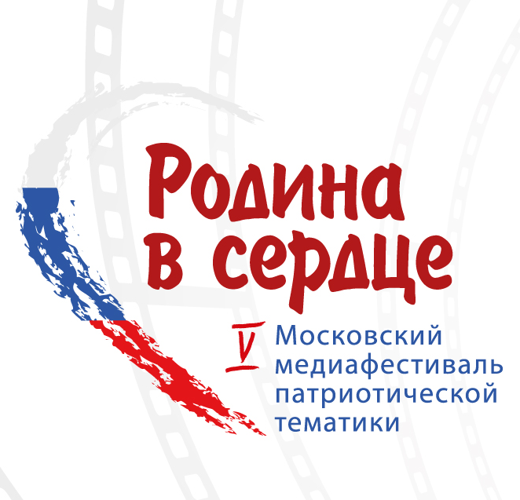
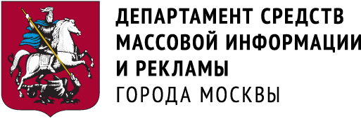

ПРЕСС-РЕЛИЗ

С 19 по 23 октября 2020 года в Центральном Доме кинематографистов пройдет V Московский медиафестиваль патриотической тематики «РОДИНА В СЕРДЦЕ». Мероприятие проводится Гильдией кинорежиссёров при финансовой поддержке Департамента средств массовой информации и рекламы города Москвы.
Главные цели медиафестиваля:
— содействие расширению патриотической тематики телевизионных программ, документальных фильмов, радиопрограмм, репортажей и сюжетов;
— воспитание человека-гражданина, патриота своей Родины.
На медиафестиваль «Родина в сердце» поступило 120 заявок. В конкурс было отобрано 23 работы и 4 - в информационную программу.
География участников обширна, работы присланы из разных городов России, в том числе – Красноярска, Белорецка, Волгограда, Екатеринбурга, Кемерово, Москвы, Новосибирска, Ростова-на-Дону, Салавата, Самары, Санкт-Петербурга, Череповца.
Состав профессионального жюри: композитор Андрей БАТУРИН, кинодокументалист Екатерина ГОЛОВНЯ, журналисты Александр КАЗАКЕВИЧ и Роман СЕРЕБРРЯНЫЙ, кинорежиссер Евгений ЦЫМБАЛ.
19 октября 2020 года состоится церемония открытия медиафестиваля. Зрителям представят работы, вошедшие в конкурсную программу. Также с приветственным словом выступят члены жюри. Начало в 18 часов.
В дни медиафестиваля пройдут творческие встречи с режиссерами, чьи работы вошли в конкурсную программу.
В образовательной программе медиафестиваля состоятся мастер-классы:
19 октября журналиста Романа СЕРЕБРЯНОГО на тему «Иммерсивная журналистика: создание патриотических проектов нового формата»;
20 октября кинорежиссера Евгения ЦЫМБАЛА на тему «Кино в поисках исторической правды. История и память»;
21 октября композитора Андрея БАТУРИНА на тему «Музыка - инструмент воздействия в патриотическом кинематографе»;
22 октября кинодокументалиста, преподавателя ВГИКа Екатерины ГОЛОВНЯ на тему «Роль документального кино в формировании общероссийской культурной идентичности»;
23 октября актера, режиссера, продюсера, Заслуженного артиста России Тимофея Федорова
на тему «Патриотическое кино: от замысла до экрана»
и журналиста Александра КАЗАКЕВИЧА на тему «Удивительные патриоты XVIII столетия».

23 октября 2020 года состоится торжественная церемония награждения призёров медиафестиваля «Родина в сердце». Начало в 18 часов.
Все мероприятия медиафестиваля пройдут в залах Центрального дома кинематографистов (улица Васильевская, 13).
Вход на все мероприятия СВОБОДНЫЙ.
С подробной программой медиафестиваля «Родина в сердце» можно ознакомиться на официальном сайте http://родинавсердце.рф/.

ПРЕСС-ЦЕНТР
Гильдии кинорежиссеров России
Телефон: +7-499-251-58-89, +7-499-254-21-00
Электронная почта: konkurs-rvs@mail.ru

